Название задачи: Открытие депозитов онлайн (MVP)

Автор: Команда цифровой трансформации

Дата: 05.02.2025

Функциональные требования

№ | Действующие лица или системы | Use Case | Описание
1 | Клиент | Подача заявки на депозит через интернет-банк | Клиент выбирает депозит из предложенного списка и указывает сумму, затем заполняет форму с личными данными (Ф. И. О., номер телефона). После подачи заявки, клиент получает СМС для подтверждения.
2 | Интернет-банк | Подтверждение заявки через СМС | После подачи заявки клиенту отправляется СМС-код для подтверждения. Интернет-банк проверяет данные и передает заявку в АБС для дальнейшей обработки.
3 | Кол-центр | Обработка заявки оператором | Менеджер кол-центра получает заявку, подтверждает с клиентом условия депозита и отправляет данные в АБС для завершения процедуры.
4 | АБС | Обработка ставки и подтверждение условий | АБС обрабатывает ставку по депозиту, проверяет все параметры и подтверждает условия, которые затем передаются обратно в интернет-банк для окончательной отправки подтверждения клиенту.
5 | Клиент | Получение СМС-уведомления | После успешного подтверждения условия депозита, клиент получает СМС с подтверждением о завершении процесса открытия депозита.

Нефункциональные требования
Опишите здесь нефункциональные требования и архитектурно-значимые требования.
№ | Требование
1 | Система должна быть доступна 24/7 с гарантией доступности 99,9%.
2 | Время отклика на операции должно быть в пределах нескольких миллисекунд.
3 | Все чувствительные данные должны передаваться по защищённым каналам связи (шифрование).
4 | Система должна быть легко масштабируемой с возможностью работы в нескольких ЦОД.
5 | Требуется интеграция с существующими системами АБС, интернет-банком и кол-центром.
6 | Взаимодействие с кол-центром должно быть интегрировано с системой CRM.
7 | Система должна поддерживать горизонтальное масштабирование интернет-банка.
8 | Архитектура должна поддерживать возможность перехода на микросервисную архитектуру в будущем.

Решение
Диаграмма контекста
Диаграмма контекста показывает все внешние и внутренние компоненты системы, их взаимодействие и потоки данных.
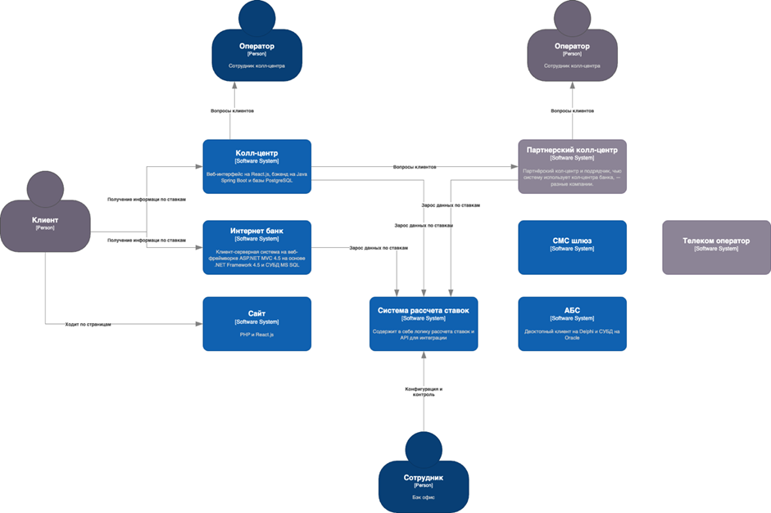

Диаграмма контейнеров
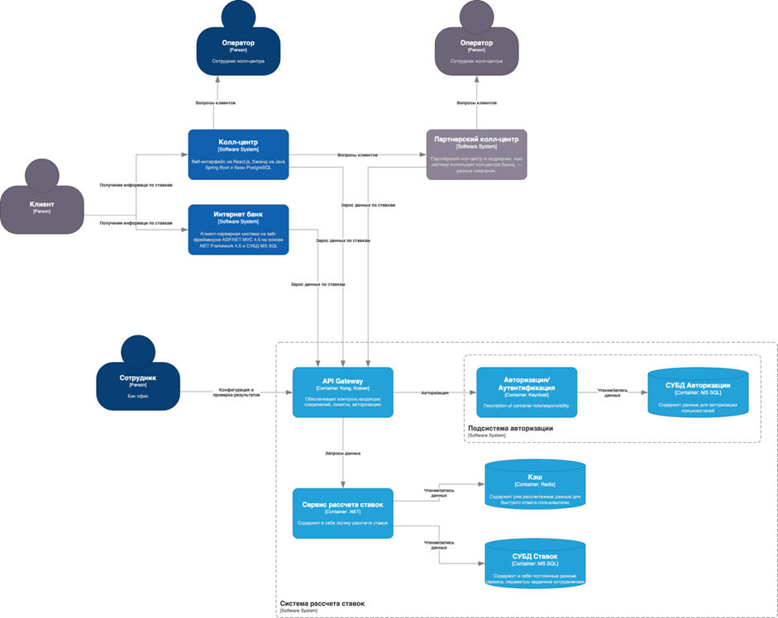
Описание компонентов и интеграций:
- Интернет-банк: Контейнер для фронтенда, который управляет интерфейсом подачи заявки на депозит, взаимодействует с системой АБС для получения информации о ставках и данных по депозиту.
- АБС: Основная система банка для обработки депозитов. Взаимодействует с интернет-банком для обработки ставок и условий.
- Система СМС-шлюза: Отвечает за отправку уведомлений через SMS-систему.
- Кол-центр: Обрабатывает заявки и уточняет условия депозита с клиентом, затем передает информацию в АБС.
Логика выбора решений и технологий:
- Использование MS SQL и Oracle: Эти базы данных уже используются в банке, что позволяет минимизировать риски и затраты на обучение персонала.
- Kafka для масштабируемости: Хотя интеграция с Kafka не требуется на начальном этапе, это решение подходит для расширения системы в будущем.
- СМС-уведомления: СМС-сервис необходим для подтверждения операций, так как это повышает безопасность и соответствие нормативным требованиям.
- Горизонтальное масштабирование: Интернет-банк должен поддерживать масштабируемость для обработки большего числа заявок, что обеспечит его эффективную работу при росте числа клиентов.

Альтернативы
• Использование других технологий для базы данных:
- Возможность использования PostgreSQL или MySQL, но это потребует изменения инфраструктуры и доработки компетенций команды.
• Микросервисная архитектура с самого начала:
- Перевод всех компонентов на микросервисную архитектуру с самого начала — сложное и дорогостоящее решение, не требующееся для MVP. Стоит рассматривать на следующих этапах.

Недостатки, ограничения, риски
• Зависимость от АБС:
- АБС не поддерживает горизонтальное масштабирование, что может стать узким местом при увеличении нагрузки.
• Ограниченная производительность интернет-банка:
- В текущем ЦОД интернет-банк может столкнуться с проблемами масштабируемости, если число пользователей значительно возрастет.
• Необходимость в доработке СМС-сервиса:
- Требуется доработка системы для интеграции с внешним СМС-шлюзом, что может потребовать дополнительных усилий и времени.
• Риски безопасности:
- Защита персональных данных клиента и передача данных через интернет требуют строгих мер безопасности, чтобы избежать утечек и соответствовать нормативам.

